浙江省2010年7月高等教育自学考试
冷冲压工艺与模具设计试题
课程代码：01622
一、填空题(本大题共16小题，每空1分，共20分)
请在每小题的空格中填上正确答案。错填、不填均无分。
1.上刀刃呈倾斜状态，与下刀刃形成夹角，工作时不是整个刃口同时接触板材，板材分离是逐步完成的，剪切力小的剪床是______。
2.曲柄压力机通过改变______长度来改变压力机闭合高度。
3.冲裁工艺主要是指______和______两大工序。
4.普通冲裁制件的断面呈锥形，一般是以______部位的尺寸为测量标准。
5.模具压力中心应当与压力机______重合，以免偏心载荷加剧模具导向部分的磨损，影响冲裁质量，降低模具寿命。
6.模具的主视图一般按剖视绘制，俯视图可以省略不画，需要画时，应按照习惯画法将______模去掉再进行投影。
7.常用凹模的结构有：______、______和过渡圆柱形孔口凹模。
8.级进模的侧刃切进长度尺寸一般与板料送进方向上的______一致。
9.弯曲件的形状设计应力求对称，当弯曲不对称制件时，主要应防止板料______。
10.弯曲板料断面上的切向应力由外层拉应力过渡到内层压应力，中间有一层的切向应力为零，称为______。
11.弯曲时，为减少开裂倾向，最好使弯曲线的方向与板料纤维的方向______。
12.复杂旋转体拉深制件的毛料尺寸计算按照______定律来确定。
13.拉深过程的起皱分为两种，一种是在压边圈下突缘部分材料起皱称为______；另一种是在材料的悬挂部分起皱称为______。
14.聚氨酯橡胶模是将凸、凹模之一采用聚氨酯橡胶制成的一种模具，冲孔时用橡胶做______，落料时用橡胶做______。
15.冲压工艺制定时，若发现制件的冲压工艺性不良，应由______人员在不影响制件使用的前提下，对制件的形状、尺寸及涉及的问题进行修改，使其既满足使用性能，又符合冲压工艺要求。
16.冲压方案的制定包括两个方面：一是工艺规程的编制；二是根据工艺规程进行______。

二、判断题（本大题共10小题，每小题1分，共10分）
判断下列各题，正确的在题后括号内打“√”，错的打“×”。
1.应变硬化指数n用来表示材料加工硬化的程度，n值越大对板料成形加工越不利。( )
2.金属材料发生塑性变形时，变形体内的质点有可能沿不同方向移动时，每个质点总是沿着其最大主应力方向移动。( )
3.胀形加工的变形区毛坯厚度必然变薄。( )
4.小间隙圆角刃口半精密冲裁与负间隙半精密冲裁的工艺相同，都是采用凹模圆角刃口、凸模锋利刃口的方式进行冲裁。( )
5.圆柱形孔口凹模的特点是工作刃口强度高、工作尺寸保持性好，因此适合冲裁形状复杂和精度保持较高的制件。( )
6.增厚上、下模座，加大导柱和导套直径，可以加强模具整体的刚度和强度，减少振动与变形，有利于提高模具的导向精度和冲裁精度。( )
7.弯曲前，清理板料毛刺，或将板料有缺陷的一面朝向弯曲凸模，有利于减小弯裂的危险性。( )
8.弯曲变形必然伴随着回弹现象出现。( )
9.薄板冲裁模具是指用很薄的钢板作凸模、凹模的简易冲模。( )
10.拉深润滑主要是为了减少凸模与毛料表面的摩擦力，以及毛料表面与凹模及压边圈之间的摩擦力。( )
三、单项选择题(本大题共5小题，每小题2分，共10分)
在每小题列出的四个备选项中只有一个是符合题目要求的，请将其代码填写在题后的括号内。错选、多选或未选均无分。
1.冲压设备规格型号属于单柱固定台曲柄压力机的是( )
A.JB21-60 B.JC23-63
C.YA32-315 D.JA11-250
2.冲孔时，模具刃口尺寸确定的原则是( )
A.先取凸模刃口基本尺寸接近制件最大极限尺寸，再根据最小合理间隙计算凹模尺寸
B.先取凸模刃口基本尺寸接近制件最小极限尺寸，再根据最小合理间隙计算凹模尺寸
C.先取凹模刃口基本尺寸接近制件最大极限尺寸，再根据最小合理间隙计算凸模尺寸
D.先取凹模刃口基本尺寸接近制件最小极限尺寸，再根据最大合理间隙计算凸模尺寸

3.以后各工序拉深模的常用定位方式不包括( )
A.凹模上加工出供半成品定位的凹窝
B.采用特定的定位板
C.利用半成品底部的工艺孔定位
D.利用半成品的内孔用凸模外形来定位
4.属于伸长类成形的工艺是( )
A.翻孔、起伏成形、胀形 B.外曲翻边、胀形、翻孔
C.整形、翻边、翻孔 D.缩口、旋压、拉弯
5.弯曲件的工艺设计时，应考虑( )
A.取尽可能大的相对弯曲半径R/t
B.弯曲角度的精度要高
C.孔壁到弯曲半径中心的距离不能太大
D.弯曲件的直边高度H>2t
四、分析、简答题(本大题共5小题，共40分)
1.冲裁搭边的定义。搭边的作用。(6分)
2.简要回答制定冷冲压工艺规程的步骤。（10分）
3.图中为一单工序冲裁模的主视图，请根据其结构特点填写主要零部件的名称。（12分）
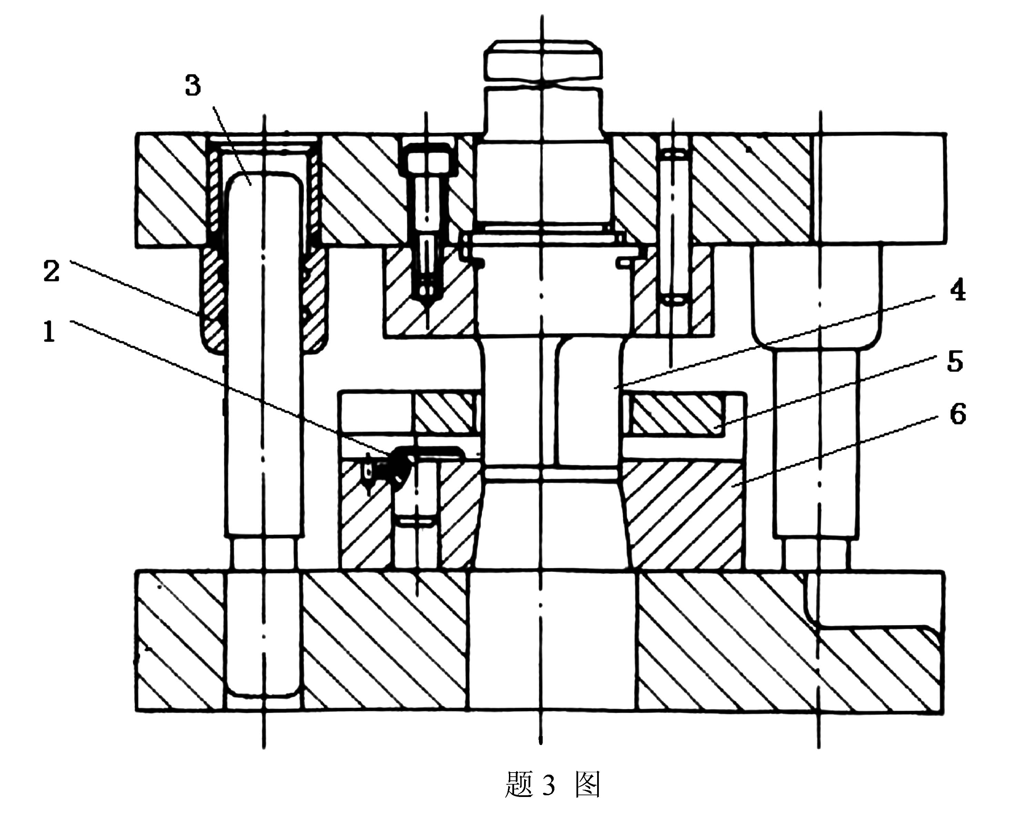

1．______
2．______
3．______
4．______
5．______
6．______
4.弯曲件的主视图与俯视图如图所示，请分析该弯曲件由于其形状特征而容易发生哪种工艺问题？采用哪些措施可以避免这种工艺问题？（6分）

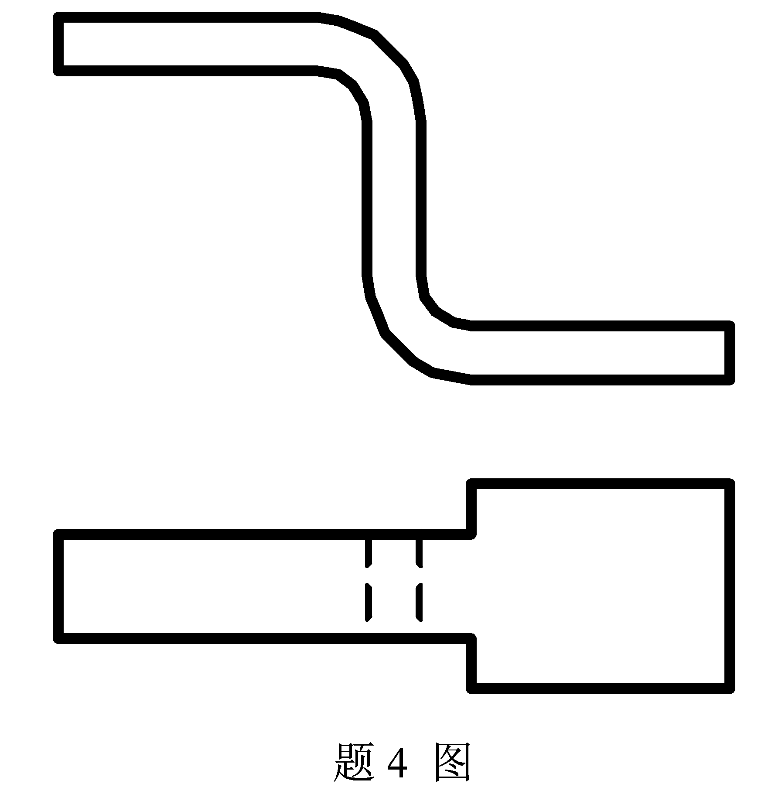

5.图中（a）、（b）所示的零件为外缘翻边的两种形式，剖视图中虚线所示轮廓为翻边前坯料的外形，实线所示轮廓为翻边后零件的外形，两零件的翻边曲线都是半径为R的圆弧，请分析其变形特点，指出：（1）两零件具体的成形工艺名称，（2）两种工艺变形区的主要应力特点，（3）两种工艺容易发生的主要质量问题？（6分）

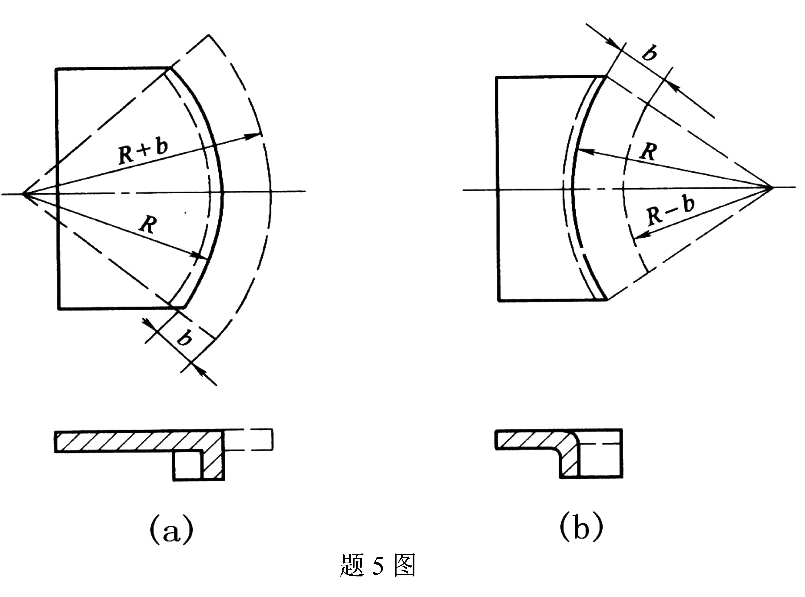

五、计算题(本大题共2小题，共20分)
1.图中U形弯曲件内形尺寸为${\text{35}}_{0}^{+0\text{.}\text{24}}$mm，板料厚度t=2.0mm；若取凸、凹模单边间隙Z=1.1t，凸、凹模制造偏差分别为δ_{p}=-0.04,δ_{d}=0.06,求解凸模与凹模工作部分宽度尺寸L_{p}与L_{d}。（8分）

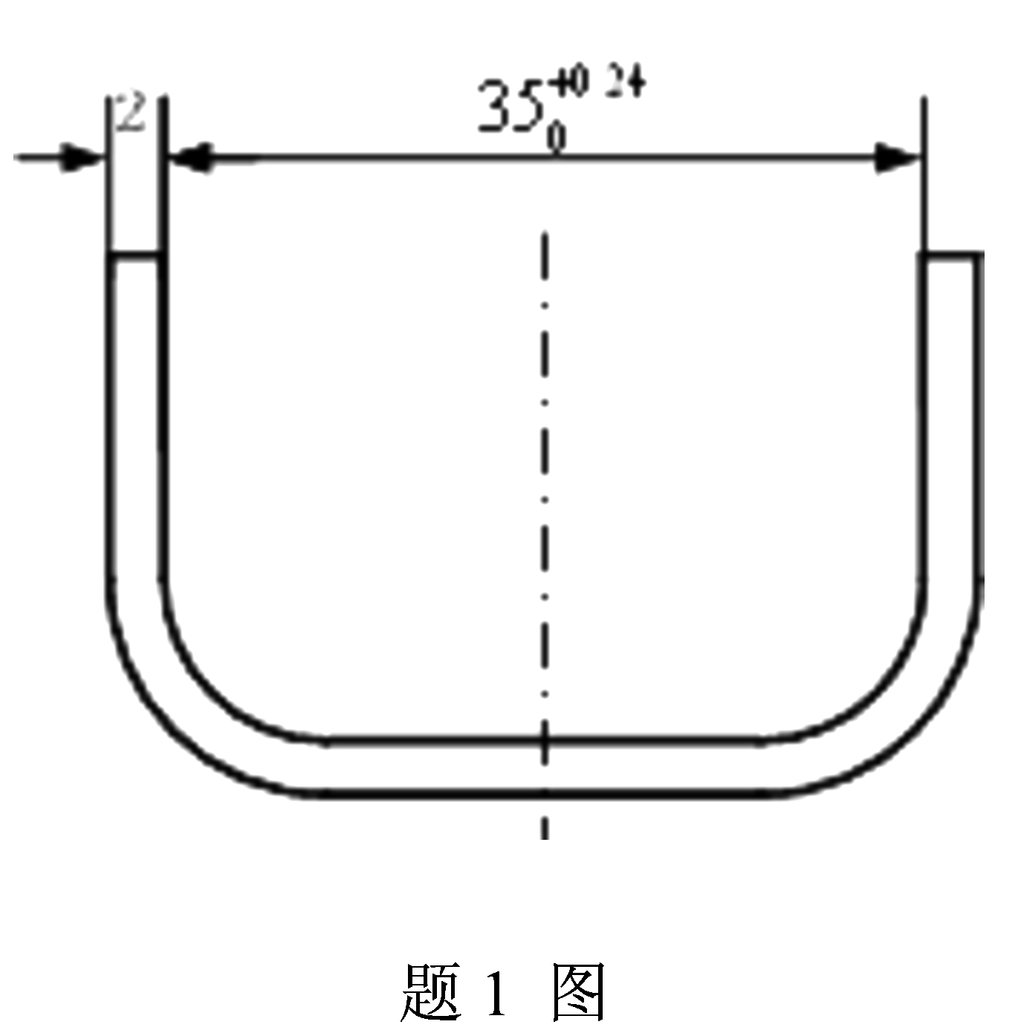

2.拉深件厚度t=2mm,形状如图（a）所示，请根据图（c）所提供的条件确定该拉深件的修改余量，计算其毛料尺寸，并确定拉深次数。(12分)
提示：①拉深件尺寸如图（b）所示时，毛料尺寸计算公式为：
$$d_{0}=\sqrt{d_{1}^{2}+{\text{2πd}}_{1}r+{\text{8r}}^{{}_{2}}+{\text{4d}}_{2}h}$$
②拉深系数取：m₁=0.58,m₂=0.75,m₃=0.80,m₄=0.84,m₅=0.87,
